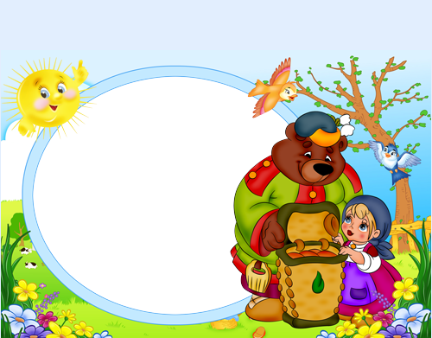

Роль сказки

в воспитании детей

дошкольного

возраста

«И нельзя без сказки нам прожить друзья,
Ведь со сказкой проще верить в чудеса.
Ведь со сказкой легче, отыскать нам путь.
В маленькое сердце, дверцу распахнуть»

Как много хороших и добрых воспоминаний из детства связано у нас именно со сказками, где живут добрые и злые герои. При помощи сказочных героев, взрослые могут заинтересовать ребёнка, произвести на него воспитательный эффект и даже решить какую-либо психологическую проблему.
Чтение сказок даёт очень много маленьким и взрослым, помогает им сблизиться духовно. Через сказку легче объяснить малышу что такое «хорошо» и что такое «плохо».
Ведь сказочные персонажи бывают очень разными: добрыми и злыми, хитрыми и завистливыми, ласковыми и грубыми. С помощью таких персонажей мы можем показать детям плохое и хорошее, как можно и нужно поступать, и как вовсе нельзя, в определённых жизненных ситуациях.
Сказка – это способ общения с малышом на понятном и доступном ему языке, это первые маленькие безопасные уроки жизни. Сказки являются неотъемлемым элементом в воспитании детей. Читая и рассказывая сказки развивается внутренний мир ребёнка.
Дети, которым с раннего детства читают сказки, быстрее начинают говорить. Сказки учат детей сравнивать, сопереживать, помогают формировать основы поведения и общения, развивают фантазию и воображение ребёнка, связную речь и мышление, внимание, память, мимику лица, жесты, а так же его творческий потенциал.
Ведь сказки и внутренний мир ребёнка неотделимы друг от друга. Поэтому сказка является необходимым этап в развитии детей, этапом который формирует
запас жизненной прочности, или является некой библиотекой жизненных ситуаций.
Помогите ребенку полюбить сказки, постоянно поддерживайте в нем интерес к чтению. И тогда ваш ребёнок вырастет открытым доброжелательным человеком, умеющим грамотно сформулировать свою точку зрения и использовать свои творческие способности во благо.
Не забывайте, что большое значение при чтении сказок имеет интонация. Неверная интонация "разрушает иллюзию сказочного мира". Сказка становится тусклой, неинтересной, бесцветной, а ее темперамент, отражение в ней личности, неповторимые оттенки смысла исчезают. Постарайтесь оживить происходящие в сказке события, обыграв их. Как именно вы это сделаете не важно. Существует много вариантов: можно инсценировать сказочные события, можно устроить кукольный театр или читать по ролям, меняя маски действующих героев. Подберите фоновую музыку, спойте песенку по теме. Не бойтесь экспериментировать.
Во время чтения прерывайтесь, чтобы задать вопрос о сюжете сказки, это поможет проверить, внимательно ли слушает вас ребенок. Активно вовлекайте ребенка в процесс чтения. Например, просите досказать слово или фразу, если сказка знакомая, или вспомнить песенку.
Прочитав вслух одну из сказок, не спешите переходить к другой. Спросите у ребенка, что он понял после прочтения сказки? Чему научился? Как бы он повел себя на месте героя? Что ему показалось хорошим, а что плохим? Что запомнилось больше всего? Обсудите поведения главного героя сказки.
Необязательно подсказывать, в чём был смысл поступков героев. Обычно дидактизм сказки настолько силен, ярок, что дети сами делают выводы: «Поделом лягушке – не надо хвастаться» (сказка «Лягушка - путешественница»). Если дети придут к подобным заключениям то можно считать, что чтение сказки достигло цели. Ведь мы не воспитываем ребенка напрямую, мы всего лишь показываем ему последствия поведения героев через сказку, а ребенок сам делает выводы.
Помогите ребенку полюбить сказки, постоянно поддерживайте в нем интерес к чтению. И тогда ваш ребёнок вырастет открытым доброжелательным человеком, умеющим грамотно сформулировать свою точку зрения и использовать свои творческие способности во благо.
